PÍSEMNÁ ZPRÁVA ZADAVATELE


Veřejná zakázka
Urgentní příjem - příprava

Veřejná zakázka je zadávána dle zákona č. 134/2016 Sb., o zadávání veřejných zakázek, ve znění pozdějších předpisů (dále jen Zákon)

Druh zadávacího řízení | Zjednodušené podlimitní řízení
Druh zakázky | Služby
Předpokládaná hodnota zakázky | 2.479.300 Kč bez DPH
Adresa profilu zadavatele | https://zakazky.krajbezkorupce.cz/  profile_display_112.html
Datum zahájení řízení | 18. 10. 2021



Zakázka je zadávána v certifikovaném elektronickém nástroji E-ZAK, který je dostupný na https://zakazky.krajbezkorupce.cz/.

Zadavatel:  Nemocnice Ivančice, příspěvková organizace,  se sídlem Široká 16,  664 91, Ivančice | Zastoupení podle § 43 Zákona:  QCM, s. r. o.  se sídlem Heršpická 813/5,  639 00 Brno  zapsaná v obchodním rejstříku  spisová značka C 40722 vedená u Krajského soudu v Brně
IČO: 00225827 | IČO: 26262525

PÍSEMNÁ ZPRÁVA ZADAVATELE

V Ivančicích dne 28. 3. 2022

Předmět veřejné zakázky a cena sjednaná ve smlouvě

Předmětem veřejné zakázky je zpracování projektové dokumentace Urgentního příjmu (UP) II. typu včetně úrovňového heliportu pro denní provoz v areálu zadavatele.

Cena sjednaná ve smlouvě: 2 379 000,00 Kč bez DPH

Označení účastníků zadávacího řízení

Pořadí | Číslo nabídky | Název/firma účastníka | IČO | Nabídková cena bez DPH
1. | 2 | F.E.D. s.r.o. | 03994601 | 2 290 000,00
2. | 3 | Quality Group s.r.o. | 08879737 | 2 379 000,00
3. | 5 | MEDICOPROJECT, s.r.o. | 60703016 | 2 100 000,00
4. | 1 | DIMENSE v.o.s. | 27753379 | 6 862 000,00

Označení všech vyloučených účastníků zadávacího řízení s uvedením důvodu jejich vyloučení

F.E.D. s.r.o., IČO 03994601

Zadavatel vyloučil účastníka na základě § 48 odst. 2 písm. a) a b) Zákona, protože předložená nabídka nesplňuje zadávací podmínky a tato nabídka nebyla objasněna a doplněna na základě žádosti podle § 46 Zákona.

Označení dodavatele, s nímž byla uzavřena smlouva

Pořadí | Číslo nabídky | Název/firma dodavatele | IČO | Nabídková cena bez DPH
2. | 3 | Quality Group s.r.o. | 08879737 | 2 379 000,00

Zadavatel, na základě posouzení nabídek, které provedla hodnotící komise, shledal jako nejvhodnější nabídku výše uvedeného uchazeče, protože vyhověla požadavkům zadávací dokumentace.

Označení poddodavatelů vybraného dodavatele
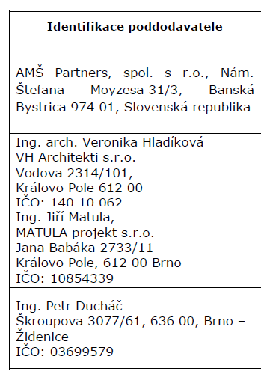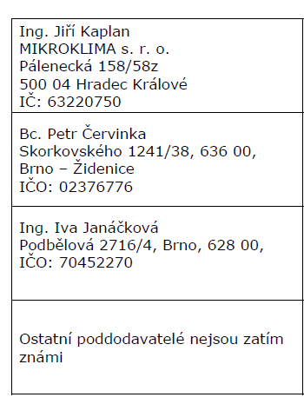

Odůvodnění zrušení zadávacího řízení

-

Odůvodnění použití jiných komunikačních prostředků při podání nabídky namísto elektronických prostředků, byly-li jiné prostředky použity,

-

Soupis osob, u kterých byl zjištěn střet zájmů, a následně přijatých opatření

-

Odůvodnění nerozdělení nadlimitní zakázky na části

-

Odůvodnění stanovení požadavku na prokázání obratu v případě postupu podle § 78 odst. 3

-

PODPIS

Za zadavatele:  Mgr. Tomáš Motal  Administrátor VZ | Podpis:  Podepsáno elektronicky

